Informacja prasowa

Explore 1403 i Explore 1404 - nowe niedrogie ultrabooki w ofercie Kruger&Matz
Do sprzedaży trafiły właśnie dwa wyposażone w 14” ekran FullHD ultrabooki Kruger&Matz. W zależności od swoich upodobań i potrzeb, użytkownik może wybrać urządzenie nie tylko ze względu na jego design, ale przede wszystkim zastosowane parametry. Explore 1403 i Explore 1404 różnią się od siebie m.in. procesorem oraz pojemnością baterii.



Po premierze laptopów z serii Explore PRO, która miała miejsce w kwietniu br. przyszedł czas na prezentację niedrogich ultrabooków. W ofercie Kruger&Matz dostępne są już ultrabooki Explore 1403 i Explore 1404. Obydwa wprowadzone do oferty modele wyposażone zostały w 14” ekran o rozdzielczości 1920x1080 px, przy czym wyświetlacz w modelu Explore 1404 został otoczony niewielką ramką, co sprawia, że urządzenie to jest jeszcze bardziej kompaktowe.

Model Explore 1404 napędza dwurdzeniowy procesor Intel® Celeron® N3350, o taktowaniu maksymalnym do 2,4 GHz, wspierany przez 4GB pamięci RAM i 32 GB pamięci wewnętrznej. Te same parametry pamięci RAM i ROM wspierają procesor Intel® Atom™ X5-Z8350, o taktowaniu 1,92 GHz w modelu Explore 1403. Takie zestawienie gwarantuje dobrą wydajność, przekładającą się na płynną pracę i niezawodność w czasie codziennej obsługi: przeglądania Internetu, grania w gry, czy korzystania z programów biurowych.

Różnorodność portów, w jakie zostały wyposażone obydwa nowe modele Explore sprawia, że znajdują one szerokie zastosowanie. Posiadają m.in. dwa porty USB umożliwiacie podłączenie np. urządzeń sterujących oraz port mini HDMI ułatwiający podłączenie do dużego ekranu. W smukłej konstrukcji znalazło się również miejsce na gniazdo audio oraz slot na karty microSD, dzięki czemu można zgrywać zdjęcia lub inne dane bezpośrednio z lub na kartę pamięci, bez konieczności używania dodatkowych kabli czy adapterów.

Obydwa nowe modele ultrabooków Kruger&Matz to połączenie funkcjonalności z elegancją. Komfortową pracę na urządzeniach zapewniają duże, umieszczone w odpowiednich odstępach przyciski, doskonale wymierzony skok klawiszy oraz precyzyjny touchpad. Smukła i jednocześnie stylowa obudowa imitująca metal, stanowi idealne wykończenie, które od pierwszej chwili przykuwa uwagę. Co ważne skrywa ona także dużą baterię: model Explore 1403 wyposażony został w akumulator o pojemności 10000 mAh, natomiast w modelu Explore 1404 zastosowano ogniwo 5000 mAh.

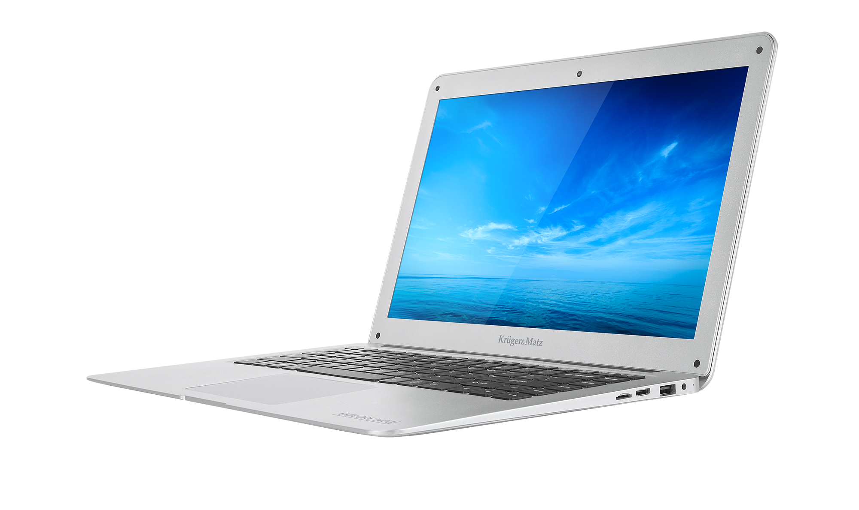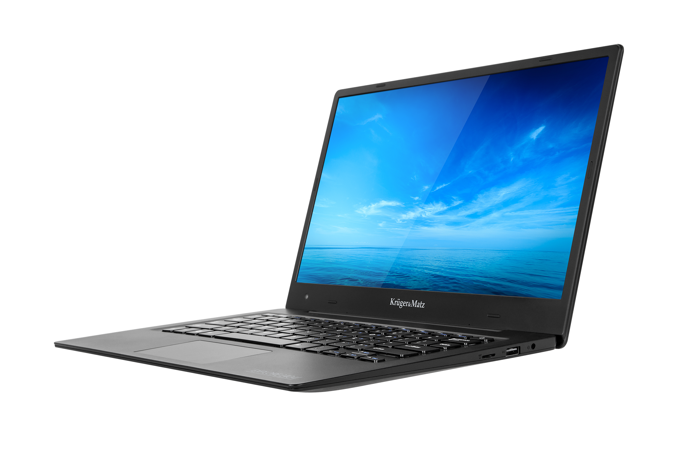

Produkty dostępne w oficjalnym sklepie marki na stronie www.krugermatz.com oraz w sieci salonów LPelektronik i na www.lpelektronik.com w cenach: Explore 1403 – 999 zł, Explore 1404 – 1199 zł.

Więcej informacji na:
www.krugermatz.com
https://www.facebook.com/krugermatz

***
Marka Kruger&Matz pojawiła się na polskim rynku w roku 2010, a historię jej powstania najlepiej oddają dwa słowa: pasja i marzenie. Kruger&Matz pragnie inspirować do życia pełnego wartości i pasji, a wprowadzając do oferty wyjątkowe i dostępne dla każdego produkty chce dać ludziom narzędzia do lepszego życia. Dlatego w portfolio produktów Kruger&Matz znaleźć można m.in. designerskie i zapewniające doskonałą jakość dźwięku słuchawki oraz sprzęt audio, a także nowoczesne rozwiązania mobilne jak tablety, czy smartfony. Produkty Kruger&Matz cieszą się ogromną popularnością wśród klientów. Świadczą o tym nagrody, jakie otrzymała marka na przestrzeni ostatniego roku m.in. godło Odkrycie Roku 2013, które zostało przyznane Kruger&Matz za innowacyjność smartfona LIVE, stały wzrost zainteresowania i dalsze perspektywy odbioru przez rynek, Złoty Bell od czytelników magazynu Mobility dla słuchawek KM0660EB, a także nagroda Złoty AS IT w kategorii Debiut Roku przyznana przez redakcję Reseller News.

Kontakt dla mediów:
Anna Malitka-Babik, PR Manager Kruger&Matz
(25) 685 00 75, 609 161 169, media@krugermatz.com

